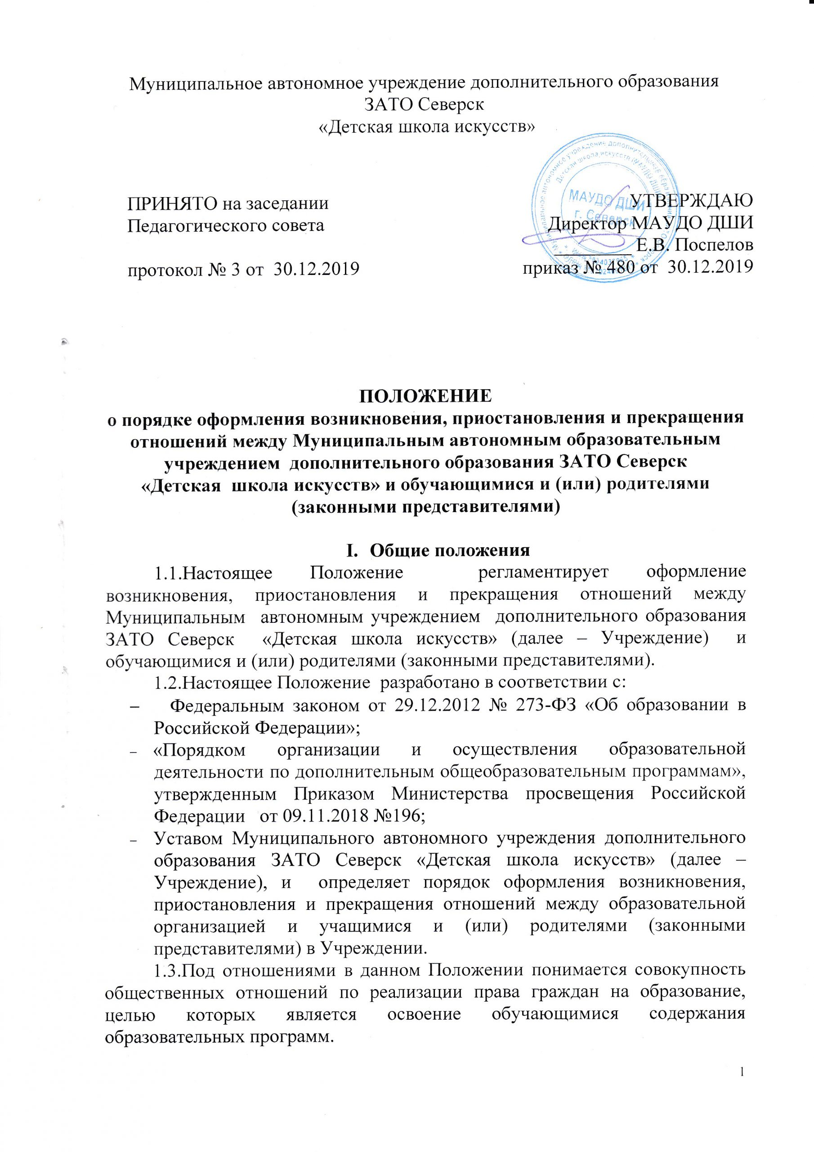

1.4.Участники образовательных отношений - обучающиеся, родители (законные представители) несовершеннолетних обучающихся, педагогические работники и их представители, организации, осуществляющие образовательную деятельность.

II. Возникновение отношений
2.1.Отношения между Учреждением и учащимися и (или) родителями (законными представителями) возникают после приема обучающихся в Учреждение, которое осуществляется по результатам приемных испытаний на конкурсной основе и оформляется приказом директора Учреждения.
2.2.Для зачисления в Учреждение родители (законные представители) предоставляют следующие документы:
- заявление родителей (законных представителей);
- копию свидетельства о рождении ребенка;
- медицинскую справку об отсутствии противопоказаний для обучения ребенка в Учреждении.
2.3.При приеме в Учреждение родители (законные представители) обучающихся должны быть ознакомлены с Уставом и локальными актами, регламентирующими образовательную деятельность Учреждения.

III. Приостановление отношений
3.1.В случаях продолжительной болезни или при наличии других уважительных причин, препятствующих успешному выполнению учебных планов и программ, учащемуся по просьбе родителей (законных представителей) предоставляется академический отпуск продолжительностью не более года в соответствии с Правилами внутреннего распорядка для обучающихся, действующими в Учреждении.
3.2.При возвращении из академического отпуска учащиеся, по их желанию, восстанавливаются в том же классе. Уважительными причинами для предоставления академического отпуска являются обстоятельства, вследствие которых учащийся вынужден не посещать учебные занятия в Учреждении в течение длительного периода (как правило, более одного месяца).

IV. Прекращение отношений
4.1.Отношения между Учреждением и обучающимися и (или) родителями (законными представителями) могут быть прекращены по причине отчисления обучающегося.
4.2.Основанием для отчисления обучающихся из Учреждения является:
- неоднократное нарушение дисциплины и Правил внутреннего распорядка обучающихся;
- систематические пропуски занятий обучающимся без уважительной причины;
- неуспеваемость по итогам учебного года по одному или более предметам;
- невнесение платы за обучение (для учащихся, осваивающих платные дополнительные общеразвивающие программы).
4.3.Отчисление обучающихся из Учреждения может быть осуществлено также:
- по состоянию здоровья;
- в связи с переводом в другое Учреждение;
- по другим причинам на основании письменного заявления родителей (законных представителей) обучающегося.
4.4.Решение об отчислении обучающихся из Учреждения по инициативе Учреждения принимается Педагогическим советом и оформляется соответствующим приказом директора Учреждения.
В других случаях решение об отчислении обучающихся принимается директором Учреждения на основании заявления родителей (законных представителей) и оформляется соответствующим приказом.
4.5.Учреждение обязано в течение двух недель проинформировать родителей (законных представителей) обучающегося об отчислении обучающегося.
4.6.Отчисление обучающихся по инициативе Учреждения во время их болезни не допускается.
4.7.Досрочное прекращение образовательных отношений по инициативе обучающегося и родителей (законных представителей) несовершеннолетнего обучающегося не влечет за собой возникновение каких-либо дополнительных, в том числе материальных, обязательств указанного обучающегося перед Учреждением.
4.8.Основанием для прекращения образовательных отношений является распорядительный акт Учреждения, об отчислении обучающегося из этой организации.
Права и обязанности обучающегося, предусмотренные законодательством об образовании и локальными нормативными актами организации, осуществляющей образовательную деятельность, прекращаются с даты его отчисления из организации, осуществляющей образовательную деятельность.
4.9.При досрочном прекращении образовательных отношений Учреждение в трехдневный срок после издания распорядительного акта об отчислении обучающегося выдает лицу, отчисленному из этого Учреждения, справку об обучении.

V. Заключительные положения
5.1.Положение вступает в силу с момента его утверждения.
5.2.Положение является локальным актом Учреждения. Внесение изменений и дополнений в Положение осуществляется в порядке, предусмотренном Уставом Учреждения.
5.3.Контроль за исполнением настоящего Положения осуществляется административным, педагогическим персоналом и родителями (законными представителями) обучающихся.

